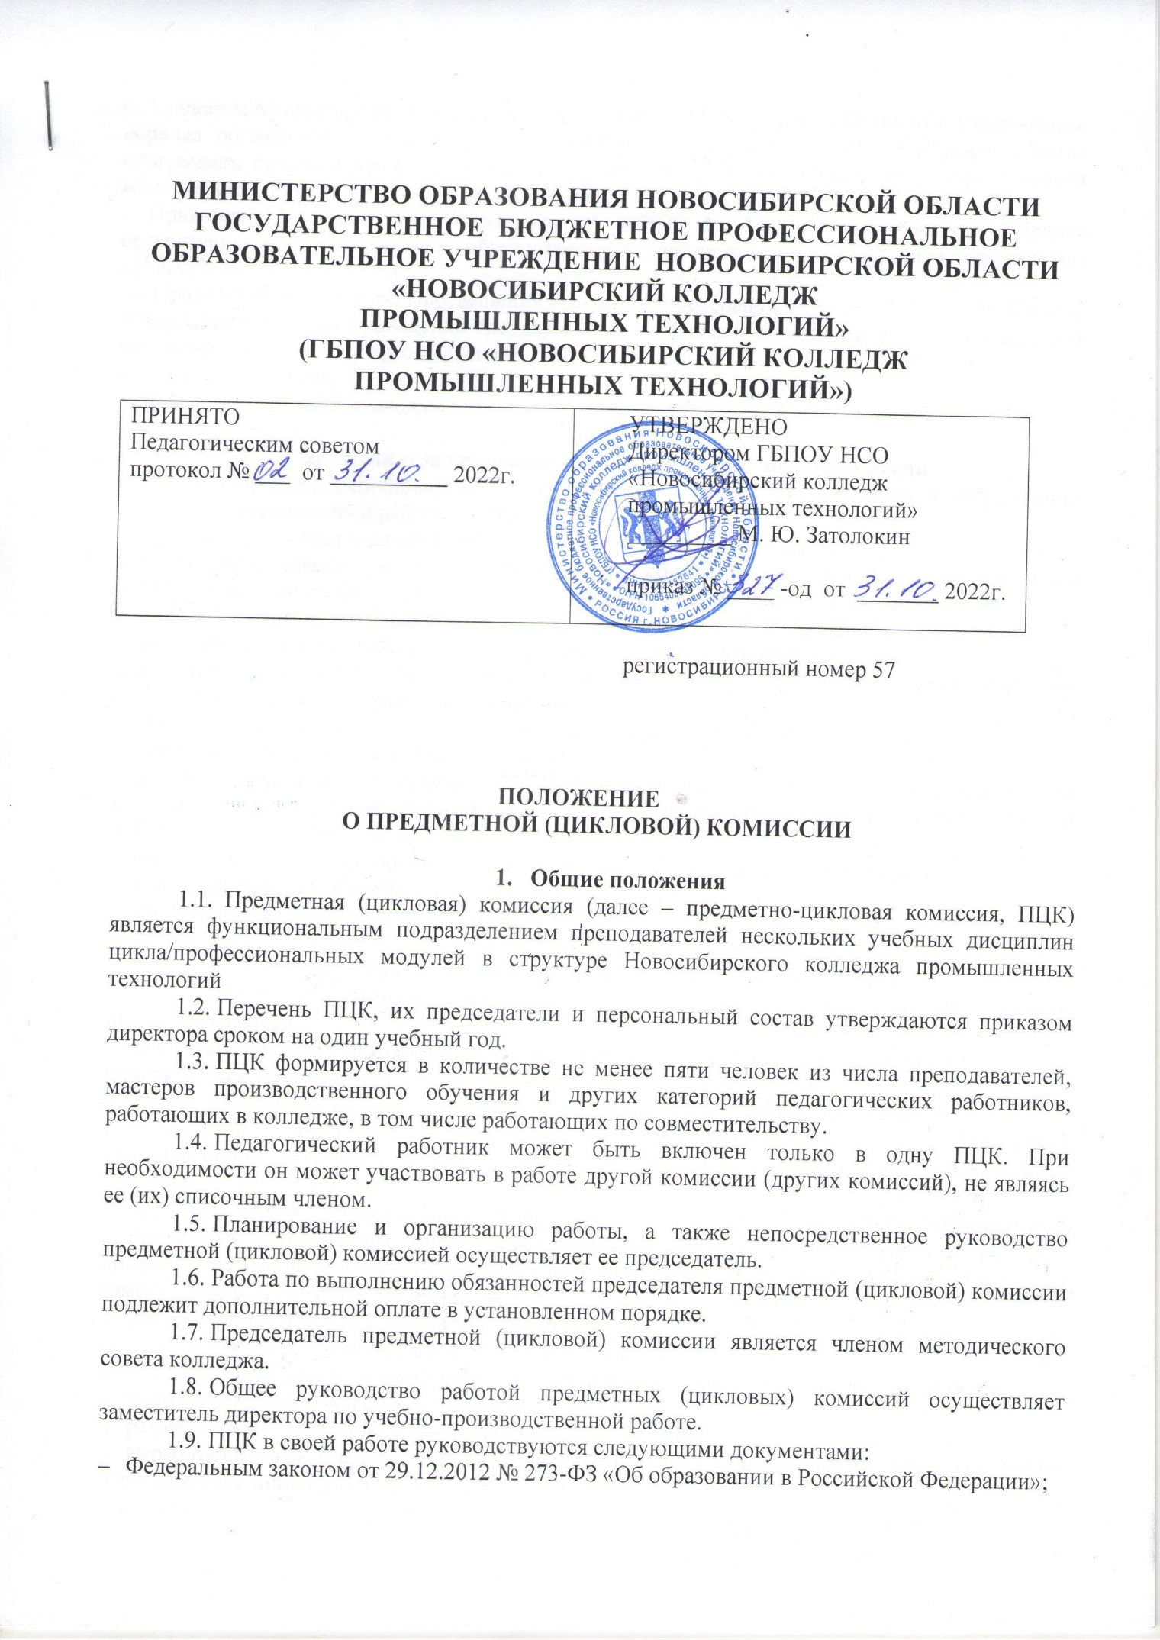

- Приказом Министерства образования и науки РФ от 14 июня 2013г. № 464 «Об утверждении порядка организации и осуществления образовательной деятельности по образовательным программам среднего профессионального образования», с изменениями введенным приказом министерства просвещения от 28.08.2020 № 441;
- Приказом Минобразования России от 26.08.2020 № 438 «Об утверждении Порядка организации и осуществления образовательной деятельности по основным программам профессионального обучения»;
- Приказом Министерство Просвещения Российской Федерации от 8 ноября 2021 г. № 800 «Об утверждении порядка проведения государственной итоговой аттестации по образовательным программам среднего профессионального образования»
- Уставом колледжа;
- локальными актами колледжа

- Цели и задачи создания предметно-цикловой комиссии
  - Предметно-цикловые комиссии создаются в целях планирования и координации методической работы преподавателей цикла.
  - Основными задачами предметных цикловых комиссий являются:
- учебно-методическое и учебно-программное обеспечение образовательного процесса выработки единых требований и норм к оценке уровня обученности студентов;
- анализ качества подготовки специалистов;
- реализация мероприятий по улучшению качества подготовки специалистов;
- обеспечение выполнения требований федеральных государственных стандартов к минимуму содержания и уровню подготовки выпускников,
- повышение профессионального уровня педагогических работников,
- оказание помощи начинающим преподавателям;
- реализация инновационных педагогических и информационных технологий, направленных на улучшение качества подготовки специалистов со средним профессиональным образованием (СПО), их конкурентоспособности на рынке труда.
- мониторинг качества теоретической и практической подготовки обучающихся;
- распределение педагогической нагрузки;
- организация взаимодействия с работодателями

- Основные функции предметно-цикловой комиссии:
  - Подготовка комплексного учебно-методического обеспечения по дисциплинам цикла, включающего:
- программы учебных дисциплин/профессиональных модулей, программы учебной и
производственной практики;
- календарно-тематические планы учебных дисциплин/профессиональных модулей.
- утверждение тематики и содержания курсового проектирования и выпускных квалификационных работ, лабораторных работ и практических занятий, контрольно-оценочных средств;
- определение содержания учебных дисциплин для самостоятельного изучения обучающимися;
- разработка методических пособий и рекомендаций по изучению отдельных тем и разделов дисциплин, выполнению лабораторных и практических работ, курсовых проектов, организации самостоятельной работы студентов и др.;
- оказание методической помощи молодым педагогам.
  - Обеспечение проведения всех видов аттестации обучающихся:
  - определение формы и условий промежуточной и государственной итоговой аттестации;
  - подготовка банка контрольно-оценочных средств;
  - разработка основных показателей оценки результата обучения;
  - выработка единых требований к оценке знаний и умений, практического опыта студентов по отдельным дисциплинам/профессиональным модулям;
  - разработка программы государственной итоговой аттестации;
  - разработка требований к выпускным квалификационным работам.
  - Изучение, обобщение и внедрение современных педагогических и информационных технологий, средств и методов обучения и воспитания в образовательный процесс
  - Мониторинг качества преподавания:
- посещение и анализ учебных занятий с целью оказание методической помощи;
- подготовка, проведение и обсуждение открытых учебных занятий, а также организация взаимопосещений;
- оказание помощи начинающим преподавателям;
- реализация и мониторинг обеспечения требований ФГОС по повышению качества образования на основе компетентностного подхода преподавания образовательных программ;
- оснащение кабинетов, лабораторий и пр., обеспечивающее осуществление индивидуального и дифференцированного подхода в обучении, внеаудиторной работы;
- рассмотрение и рецензирование разработанных учебно-методических пособий и материалов, применяемых в учебном процессе.
  - Участие в разработке основной профессиональной образовательной программы:
- внесение предложений по корректировке календарного учебного графика и учебных планов в части перераспределения по семестрам объему часов на изучаемые дисциплины /профессиональные модули, в т.ч. их соотношение между теоретическими и практическими занятиями, исходя из конкретных целей образовательного процесса;
- внесение предложений по формированию вариативной части основной профессиональной образовательной программы по специальностям/профессиям.
  - Совершенствование методического и профессионального мастерства преподавателей; изучение и обобщение передового опыта учебно-воспитательной деятельности педагогических работников
  - Руководство исследовательской деятельностью, техническим и художественным творчеством студентов.
  - Выработка единых требований к содержанию работы кабинетов, учебных дисциплин, рассмотрение и обсуждение планов работы преподавателей, календарно-тематических планов и других материалов, относящихся к компетенции цикловой комиссии.

- Порядок работы предметно-цикловой комиссии
  - Заседания ПЦК проводятся не реже 1 раза в месяц.
  - На председателя цикловой комиссии возлагается:
- составление планов работы комиссии;
- рассмотрение календарно-тематических планов и рабочих программ по дисциплинам преподавателей, входящих в цикловую комиссию;
- организация и руководство работой по учебно-программному и учебно-методическому обеспечению учебных дисциплин;
- разработка материалов для проведения промежуточной аттестации по дисциплинам, относящимся к данной цикловой комиссии и государственной итоговой аттестации выпускников колледжа
- организация контроля качества занятий, проводимых членами комиссии;
- руководство подготовкой и обсуждением открытых учебных занятий (уроков, лекций, лабораторных и практических занятий);
- организация взаимопосещений занятий преподавателями и других мероприятий, входящих в компетенцию цикловой комиссии.
  - Решения цикловой комиссии принимаются простым большинством голосов открытым голосованием и вступают в силу после утверждения их директором или заместителем по учебно-производственной работе.
  - Члены цикловой комиссии обязаны:
- посещать заседания комиссии,
- принимать активное участие в ее работе,
- выступать с педагогической инициативой,
- вносить предложения по совершенствованию организации образовательного процесса,
- выполнять принятые комиссией решения и поручения председателя комиссии.
  - Каждая цикловая комиссия в соответствии с номенклатурой дел колледжа ведет следующую документацию на текущий учебный год:
- внешние и внутренние нормативные правовые документы, определяющие деятельность ПЦК;
- контрольные экземпляры всей действующей учебно-методической документации, входящей в круг деятельности комиссии;
- план работы ПЦК на учебный год с анализом (приложение 1);
- индивидуальные планы работы преподавателей и мастеров производственного обучения на учебный год;
- материалы, отражающие творческую деятельность преподавателей цикла;
- протоколы заседаний ПЦК, подписанные председателем, имеющие номер, дату заседаний, состав заседания, обсуждаемые вопросы, принятые решения;
- отчет о работе ПЦК за учебный год;
  - Необходимость ведения иной документации определяется ПЦК самостоятельно.

ПРИЛОЖЕНИЕ 1
Министерство образования Новосибирской области
Государственное бюджетное профессиональное образовательное учреждение
Новосибирской области
«Новосибирский промышленный колледж»

СОГЛАСОВАНО  Заместитель директора по УПР  _________ И.О. Фамилия  Заместитель директора по УВР  _________ И.О. Фамилия | УТВЕРЖДАЮ  директор  _____________И.О. Фамилия  « » _________ 20___г.
РАССМОТРЕНО
Протокол заседания
ПЦК
№_____ от « » ________20__г
Председатель ПЦК
_________ И.О. Фамилия

ПЛАН
РАБОТЫ ПРЕДМЕТНО-ЦИКЛОВОЙ КОМИССИИ
НАЗВАНИЕ
НА 20__- 20__ УЧЕБНЫЙ ГОД
Структура плана работы предметно-цикловой комиссии
Методическая тема (связаны с прогнозируемым результатом (что мы хотим изменить) и направлены на достижение качественно новых результатов работы)
Задачи (в рамках методической темы)
Раздел 1
- Состав ПЦК и закрепление учебных дисциплин, профессиональных модулей за преподавателями
  - Закрепление дисциплин, профессиональных модулей на основе внутреннего совмещения
№ п/п | Преподаватели, мастера производственного обучения | Учебные дисциплины, профессиональные модули | Количество часов
Специальность/ профессия
Закрепление дисциплин, профессиональных модулей на основе внутреннего совмещения

Специальность/ профессия

Раздел 2
Основные направления и мероприятия предметно-цикловой комиссии на ……... учебный год
№ п/п | Содержание работы | Ответственный | Сроки выполнения | Отметка о выполнении
 | Учебная работа
- проведение учебных занятий;
- проведение открытых уроков (ФИО, тема, дата);
- взаимопосещения и контрольные посещения занятий (в соответствии с графиком);
- контроль заполнения журналов;
- проведение промежуточного контроля.

1.1. | Исследовательская и конкурсная работа
- участие в конкурсах профмастерства, олимпиадах, научно-практических конференциях и пр.;
- подготовка\проведение\участие в семинарах;
- участие в работе МО или проведение на своей базе заседаний МО (семинар, открытый урок)
- Методическая работа
- анализ качества УМО
- разработка УМО, методических пособий

 | Организационная работа
- составление и обсуждение планов работы, заседаний ПЦК (вся тематика на год);
- составление графиков контрольных работ, сдачи экзаменационных материалов, предметных недель;
- составление индивидуальных планов работ;
- организационная работа по подготовке и участию в работе государственной итоговой аттестации, научно-практических конференциях и пр.

- Воспитательная работа
- планирование работы в соответствии с рабочей программой воспитания и социализации обучающихся в ГБПОУ НСО «Новосибирский колледж промышленных технологий»;
- тематика классных часов в соответствии с направлениями воспитательной работы колледжа;
- подготовка\участие в общеколледжных мероприятиях;
- подготовка\участие в мероприятиях в соответствии с направлениями воспитательной работы колледжа;
- подготовка\участие в творческих конкурсах;
- работа с родителями.

- Повышение квалификации и самообразования преподавателей
5.1 | - план повышения квалификации и стажировки;  - наставничество;  - обмен опытом, обсуждение специальных статей в научно-методических журналах, методических разработок или итогов взаимопосещений;  - доклады, сообщения на педсоветах, методсоветах, школах педагогического мастерства и пр.;  - выступление преподавателей на заседаниях предметно-цикловой комиссии по теме самообразования.
- Материально-техническое и ресурсное обеспечение образовательного процесса
6.1 | - оснащение кабинетов;  - определение потребности в учебных пособиях, учебниках;  - оснащение, приобретение, разработка мультимедийных образовательных комплексов .

Председатель ПЦК

